液体中超声波声速的测定
人耳能听到的声波，其频率在16Hz到20kHz范围内。超过20Hz的机械波称为超声波。光通过受超声波扰动的介质时会发生衍射现象，这种现象称为声光效应。利用声光效应测量超声波在液体中传播速度是声光学领域具有代表性的实验。

- 实验目的
- 了解超声波的产生方法及超声光栅的原理
- 测定超声波在液体中的传播速度

- 实验仪器
分光计，超声光栅盒，钠光灯，数字频率计，高频振荡器。

- 实验原理
将某些材料（如石英、铌酸锂或锆钛酸铅陶瓷等）的晶体沿一定方向切割成晶片，在其表面上加以交流电压，在交变电场作用下，晶片会产生与外加电压频率相同的机械振动，这种特性称为晶体的反压电效应。把具有反压电效应的晶片置于液体介质中，当晶片上加的交变电压频率等于晶片的固有频率时，晶片的振动会向周围介质传播出去，就得到了最强的超声波。
超声波在液体介质中以纵波的形式传播，其声压使液体分子呈现疏密相同的周期性分布，形成所谓疏密波， 如图1a)所示。由于折射率与密度有关，因此液体的折射率也呈周性变化。若用N₀表示介质的平均折射率，t时刻折射率的空间分布为$N\left(y,t\right)=N_{0}+ΔN\text{cos}\left(ω_{s}t−K_{s}y\right)$
式中ΔN是折射率的变化幅度；ω_{s}是超声波的波角频率；K_{s}是超声波的波数，它与超声波波长λ_{s}的关系为K_{s}=2π/λ_{s}。图1b是某一时刻折射率的分布，这种分布状态将随时以超声波的速度v_{s}向前推进。

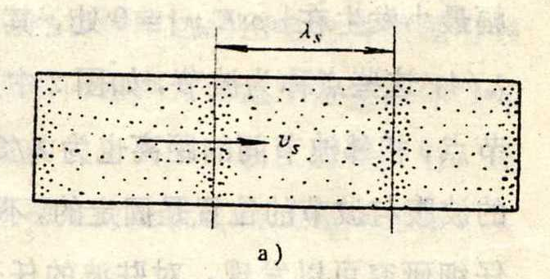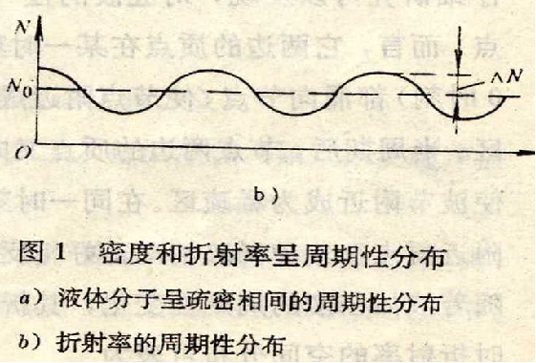

图1 密度和折射率呈周期分布

如果在超声波前进的方向上垂直放置一表面光滑的金属反射器，那么，到达反射器表面的超声波将被反射而沿反向传播。适当调节反射器与波源之间的距离则可获得一共振驻波（纵驻波）。设前进波与反射波分别沿y轴正方向传播，它们的表达式为
$$ξ_{1}=A\text{cos}\left(ω_{s}t−K_{s}y\right)$$
$$ξ_{2}=A\text{cos}\left(ω_{s}t+K_{s}y\right)$$
其合成波为
$$ξ=ξ_{1}+ξ_{2}=A\text{cos}\left(ω_{s}t−K_{s}y\right)+ξ_{1}=A\text{cos}\left(ω_{s}t+K_{s}y\right)$$
利用三角关系可以求出
$$ξ=2A\text{cos}K_{s}y\text{cos}ω_{s}t$$
此式就是驻波的表达式。其中$\text{cos}ω_{s}t$表示合成以后液体媒质中各点都在各自的平衡位置附近作同周期的简谐振动，但各点的振动为$\left|A\text{cos}K_{s}y\right|$，即振幅与位置y有关，振幅最大发生在$\left|\text{cos}K_{s}y\right|=1$处，对应的$y={nπ}/{K_{s}}={{nλ}_{s}}/2$（n=0，1，2，3……）这些点称为驻波的波幅，波幅处的振幅为2A，相邻波幅间距离为为${λ_{s}}/2$。振幅最小发生在$\left|\text{cos}K_{s}y\right|=0$处，其中$y=(2n+1){λ_{s}}/4$，这些点称为波节，如图2中a、b、c、d为节点，相邻波节间的距离也为${λ_{s}}/2$。可见，驻波的波腹与波节的位置是固定的，不随时间变化。对于驻波的任意一点a，在某一时刻t=0时，它两边的质点都涌向节点，使节点附近成为质点密集区；半周期后，节点两边的质点又向左右散开，使波节附近成为稀疏区。在同一时刻，相邻波节附近质点密集和稀疏情况正好相反。与此同时，随着液体密度的周期变化，其折射率也呈周期变化，密度相等处其折射率也相等，这时折射率的空间分布为
$$N\left(y,t\right)=N_{0}+2ΔN\text{sin}K_{s}y\text{cos}ω_{s}t$$
从式中可以看出，液体中各点的折射率是按正弦规律分布的，当光从垂直于超声波的传播方向透过超声场后，会产生衍射，这一现象如同光栅衍射，所以超声波作用的这一部分介质可看成是一等效光栅，称为超声光栅。光栅常数为两个相邻等密度处的距离，即超声波的波长λ_{s}。

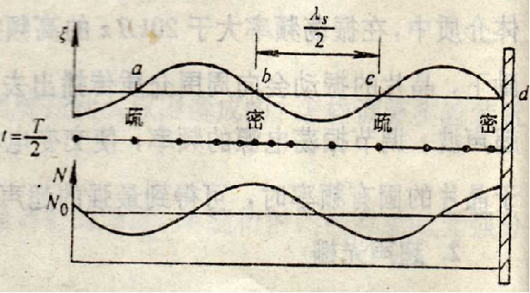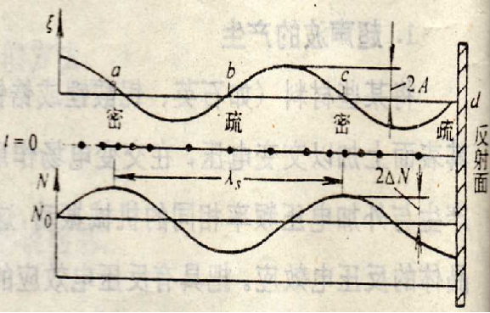

图 2 t=0 和 t=T/2时刻振幅、折射率及质点的疏密分布

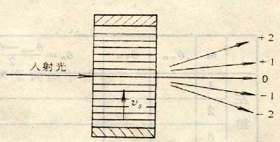
图3 喇曼-纳斯衍射

按照超声频率的高低和受声光作用超声场长度的不同，声光作用可分为两种类型：喇曼-奈斯衍射和布喇格衍射。本实验采用喇曼-奈斯衍射，如图3所示。平行光垂直入射光栅时，将产生多级衍射光，且各级衍射极大（即衍射光强度为最大的位置）对称地分布在零级极大位置的两侧。设第k级衍射极大对应的衍射角为θ_{k}，则有
$$λ_{s}\text{sin}θ_{k}=kλ\begin{matrix} & \end{matrix}\left(k=0,±1,±2,±3\text{.}\text{.}\text{.}\right)$$
式中λ为光波波长。超声波在介质中传播的速度为
$$v_{s}=λ_{s}f$$
式中f为振荡电源的频率。

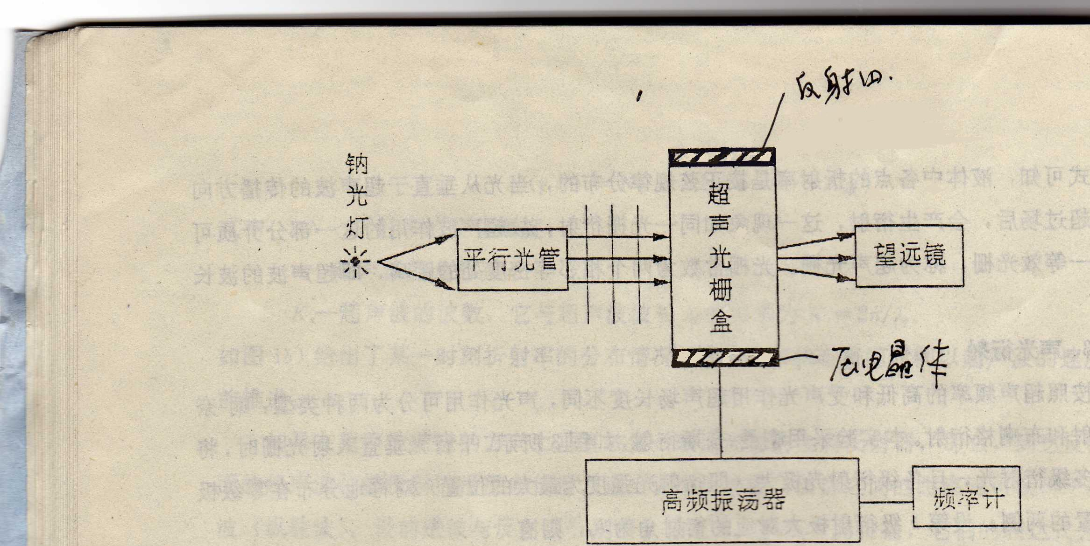
图 4 实验原理图

超声光栅实验的原理如图4所示。在超声光栅盒中的压电晶体两端加高频电压，压电晶体在交变电场作用下发生周期性的压缩伸长，即产生机械振动。当外加交变电场频率达到压电晶体的固有频率时，晶体会发生共振现象，这时机械振动的振幅达到最大值。超声波从晶体表面发射经过待测介质（如水）后在超声盒的反射器反射，适当调节压电晶体与反射器之间的距离，在液体中发射波与反射波叠加形成驻波，构成超声光栅。

- 实验内容与步骤
- 调节分光计到正常测量状态。
- 按照图4 将线路连接好，在超声光栅盒中加入适当的水，将超声光栅盒放在分光计的载物台上，使超声波的传播方向与入射波垂直。
- 确定高频电压的频率。适当调节高频电压的频率，微微调节压电换能器与反射器之间的距离，以便观察最佳的衍射条纹。
- 测量高频电压频率和衍射条纹的衍射角，并测出待测液体的温度。

- 数据表格和数据处理
- 衍射条纹的衍射角的测量

 | m | $$θ_{−m}$$ | $$θ_{+m}$$ | $$θ_{m}=\frac{θ_{−m}−θ_{+m}}{2}$$ | $$ν_{s}\left(\text{MHz}\right)$$ | $$v_{s}=\frac{m{\text{λν}}_{s}}{\text{sin}θ_{m}}$$ | $${Δv}_{s}=v_{s}−\overline{v_{s}}$$
左
游
标

右
游
标
液体温度（℃） |  |  |  |  |  | $$\overline{v_{s}=}$$ | $${Δv}_{s}=$$

- 求出该温度下液体中的平均声速。
- 根据纯水中声速与温度的关系： $v\left(T\right)=\text{1557}−0\text{.}\text{0245}{\left(\text{74}−T\right)}^{2}\begin{matrix} & & m/s\end{matrix}$。求出实验室温度下水中声速的经验值，并与实验值比较，求出误差。

- 思考题
- 超声光栅与一般的平面刻线光栅有何异同？
- 产生喇曼-奈斯衍射的实验条件是什么？如何保证光速垂直入射？

